Районный конкурс «Подвиг женщин на фронте и в тылу» в рамках информационно-просветительского проекта «Гризодубовские чтения» и в целях сохранения исторической памяти о вкладе женщин в Победу в Великой Отечественной войне, воспитания патриотизма и уважения к подвигу женщин на фронте.
Номинация «История моей семьи в годы Великой Отечественной войны»
История Великой Отечественной войны дала миру великих героев. И подвиги совершались не только на фронте, но и в тылу. Мужчины ушли на фронт, вся тяжёлая работа легла на плечи женщин, детей и стариков. Они трудились, считая это не подвигом, а своей ежедневной войной, они воевали в тылу. Оружием в тылу стали лопата, вилы и грабли и топор.
У каждого человека на земле есть или была прабабушка. Мне кажется, что это самый умный и мудрый человек в нашей жизни. Для меня моя прабабушка, хоть я ее и не видела, к сожалению, до моего рождения она умерла — это человек для гордости, восхищения; человек, на которого я хотела бы быть похожей. В моей семье помнят и чтут память предков, а ещё рассказывают о них подрастающему поколению, чтобы мы знали, помнили и гордились ими. Семейная память помогает понять, откуда мы родом, и оставляет удивительный след в душе. Сегодня я хочу рассказать о своей прабабушке, труженице тыла, о которой мне рассказала моя бабушка.
Моя прабабушка Кузьмина Наталья Федоровна родилась 3 марта в 1924 году в д. Антоновка Кармаскалинского района Республики Башкортостан. Закончила на «отлично» Ефремкинскую семилетнюю школу.
За трудовые заслуги награждена медалями «За доблестный труд в Великой отечественной войне 1941-1945 г.г.», «Ветеран труда», юбилейными медалями к 30-й, 40-й, 50-й, 60-й годовщинам Победы в Великой Отечественной войне.
Начала работать она очень рано. Бригаду девочек ставили работать в поле рядом с бригадой матерей, чтобы они за ними присматривали. Пропалывали вручную рожь, просо, пшеницу и другие зерновые, ручная прополка зерновых была одним из самых тяжелых работ. С 15 лет уже косой косила выращенный урожай, работали тогда вместе с родителями. Когда поля пшеницы, ржи и других зерновых были скошены, снопы уложены в копны, начинался второй этап горячей поры - молотьба. Молотили конной молотилкой. Им приходилось выполнять тяжелую работу в сельском хозяйстве при отсутствии техники: пахали, сеяли, косили, молотили, веяли, копали - все, в основном, вручную.
Началась Великая Отечественная война. Мужчины ушли на фронт, вся тяжёлая работа легла на плечи женщин, детей и стариков. С 17 лет начала работать секретарем Ефремкинского исполкома сельского Совета.
В начале войны молодых девушек и женщин направляли на трудовой фронт, как на боевой, специальными повестками. В них было сказано, что необходимо явиться в военкомат, взять с собой тёплые вещи и продукты с запасом. Так с несколькими девушками из нашего района моя прабабушка была отправлена в Тверскую область (во время Великой Отечественной войны территория современной Тверской области называлась Калининской областью). Там они рыли окопы, добывали в болотах торф. Руки и ноги ныли от усталости, болели от мозолей.
В конце лета 1941 года с Украины эвакуировали несколько сахарных заводов в Башкирию. Один из крупнейших заводов запланировано было построить в нашем Кармаскалинском районе. С 1942 по 1943 годы она трудилась в молодежной бригаде на строительстве Прибельского сахарного завода. Молодые девушки целое лето копали ямы глубиной 2 метра, заполняли эти ямы камнями, для доставки камней использовали лошадей. Все делали вручную: носилками таскали камни, мешали с цементом, стелили полы, проводили трубы для водоснабжения и так работали до самых холодов. На лошадях возили на плотину землю. За перевыполнение плана им давали по 800 граммов хлеба и 200 граммов сухарей.
Во время Великой Отечественной войны лесозаготовки играли важную роль. Моя прабабушка работала на лесозаготовках в течение шести лет. Особенно тяжело было зимой. Тёплой одежды не было. Они сами прокладывали себе дорогу в лесу, очищали деревья от снега, ручной пилой валили их, срубали с них ветки, укладывали штабелями, распиливали длиной 2,2 метра. Они всегда перевыполняли план, работали тогда не за деньги, а за еду.
В 1943 году мою прабабушку и еще троих девушек отправили в Табынское в Гафурийский район. Молодые девушки до осенних заморозков строили плоты, связывали бревна канатами и тросами. Замерзшие периодически выбегали на берег, где постоянно горели костры, грелись, сушились и опять залезали в воду толкать бревна, которые затем сплавляли по реке Белой. Эти брёвна были предназначены для строительства Прибельского сахарного завода.
После войны стало легче, но работы не убавилось. Тем не менее, она не унывала, не жаловалась, продолжала работать в колхозе имени Ленина в д. Алайгирово завскладом. В 1949 году она вышла замуж за Николаевского парня, участника Великой Отечественной войны. С мужем Кузьминым Николаем Никифоровичем прожили 33 года, вырастили пятерых детей, всем дали образование. Прадед, как участник войны умер рано, боевые раны не давали покоя.
После выхода на пенсию моя прабабушка активно участвовала в жизни родной деревни и совхоза. Любила заниматься рукоделием, ткала ковры, паласы, шила национальную одежду. Награждена Почетной грамотой «Ковры Башкортостана», посвященной второму всемирному Курултаю башкир 2003 году. Не зря ежегодно прабабушкины рукоделия можно увидеть в районных и республиканских выставках и сабантуях. Например, ее ковер в настоящее время экспонируется в Национальном музее Республики Башкортостан в Уфе.
Проходят годы. Все дальше от нас победный день 9 Мая 1945 года. Прабабушки уже нет. Ее не стало 8 декабря 2012 года. Но каждый день мы помним, как нелегко было им, молодым и не очень молодым женщинам, выполнять тяжёлую мужскую работу. Война не сломила мою прабабушку, наоборот, закалила ее характер, научила радоваться любой мелочи: улыбке ребенка, мирному небу над головой… Наши прабабушки, взявшие на свои неокрепшие плечи непосильный груз тяжелых работ и забот, самая достойная часть российского народа. Это те люди, которые сражались, трудились в тылу врага… Хотели, чтобы их дети и внуки, правнуки жили в будущем под мирным небом. Сегодня наши военнослужащие, участвующие в специальной военной операции, продолжают эту славную традицию своих прадедов и прабабушек. К великому сожалению, ее два внука погибли при исполнении воинского долга в зоне проведения специальной военной операции.
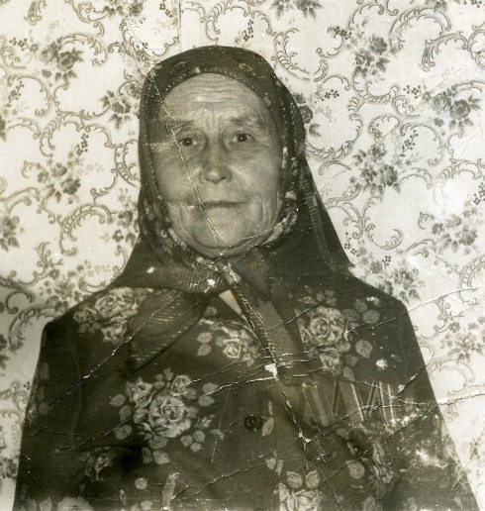
Нельзя забывать историю — она живёт в нас, в памяти о наших предках. Мы в долгу перед ними за их мужество и отвагу, за ту цену, которую они заплатили за наше будущее. В те суровые годы решалась судьба России: страдания людей, разруха, голод — всё это ушло в прошлое, оставив след в сердцах. Но именно эти воспоминания, эти живые рассказы должны звучать как гимн — гимн стойкости и вере, который будет вдохновлять новые поколения.
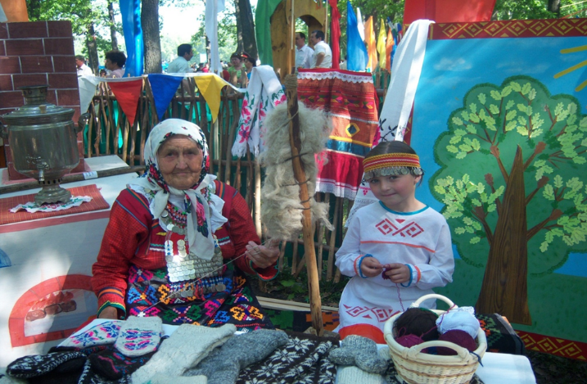

(Кузьмина Виктория)

Да разве об этом расскажешь
В какие ты годы жила!
Какая безмерная тяжесть
На женские плечи легла!
М.Исаковский

Война коснулась всех – от мала до велика. Это событие было громом среди ясного неба. Детство многих детей закончилось в один миг.
Мы не должны забывать о массовом трудовом героизме в тылу. Слово «надо» стало главным ориентиром в жизни целого поколения. Основная часть работы в тылу легла на плечи женщин, детей, стариков и инвалидов. А кто эти женщины, дети? Это, в основном, вдовы фронтовиков и осиротевшие ребятишки. О незабываемой беде того времени написано много книг, поставлено много фильмов, но никакие художественные произведения не сравнятся с рассказами людей, переживших эти события.
Война… Это беда ворвалась в каждый дом непрошеной гостьей. Не обошла она и дом Павловой Ольги Ефимовны.
Мой рассказ о моей прабабушке – Павловой Ольге Ефимовне, жизнь которой в годы войны внесла свой неоценимый вклад в дело Великой Победы и в дальнейшее развитие нашей Родины (Приложение 1).
Моя прабабушка — Павлова (Васильева) Ольга Ефимовна родилась 3 января 1926 года в деревне Сихонкино Кармаскалинского района. Росла она в семье, где было всего двое детей: она и ее сестренка, которой было всего два годика. Родители работали в колхозе, она хозяйничала дома, нянчилась с сестренкой. С ранних лет увлеклась Ольга Ефимовна рукоделием. Научилась у матери прясть, ткала холсты на станке. Всю работу совмещала с учёбой. Но учёбу после 7 класса пришлось бросить.
Пришла большая всеобщая беда – война. С первых же дней началась демобилизация. Отец ушел на фронт. Учебу пришлось оставить и пошла она работать в колхоз «Победа» разнорабочей. Когда началась война, прабабушке было всего 14 лет (Приложение 2). В 1942 году семья получила известие о том, что отец погиб на фронте. Отец Ольги Ефимовны погиб 14 марта 1942 в Ярославской области, Любимский район, деревня Ногаступова.
После получения похоронки маму моей прабабушки парализовало. Она ухаживала за больной матерью, за сестренкой и в тоже время ходила на работу. Так и жили. Мать Ольги Ефимовны умерла 18 мая 1945 года.
С горечью и болью вспоминаются эти годы. Выполняла моя прабабушка в те годы непосильную для женщины работу. Перед посевом из Карламана на себе таскали семена. Вместе со взрослыми женщинами вязала вручную жниво в снопы, потом их заскирдовали в большие клади для обмолота. Работала долгое время на току, копали картошку на поле. Зимой на санях с поля таскали для фермы солому и сено. А по вечерам вязали варежки и носки для фронта. Наверное, сложнее перечислить то, чего прабабушка Оля не делала.
Моя прабабушка часто вспоминала тяжелые годы во время войны. Сколько она вынесла! А ведь была такая молодая. Хоть она была совсем девчонкой, но выполняла любую работу. Не в счет были ни голод, ни холод, ни жара. Еще вспоминала, что все время хотелось очень сильно кушать и спать. Рассказывала, как собирали в поле колоски и пекли лепешки, из травы суп варили. Что такое голод, прабабушка знала не понаслышке.
Было очень тяжело. В военные годы всю работу делали женщины и дети, работали из последних сил — так нужно было для Родины, для Победы. Ведь на фронте было куда труднее. Они всегда помнили о своих отцах, братьях, мужьях, что сражались в боях за Родину, и считали, что в тылу тоже помогают приближать Победу.
После окончания войны она вышла замуж за Павлова Александра Андреевича, за моего прадедушку. Вырастили они с мужем и выучили трех дочерей и одного сына, дали всем образование и умение трудиться. Сын – чернобылец, он умер после тяжелой болезни 1989 году. Моя прабабушка умерла 30 января 2019 года, в возрасте 93 года.
Прабабушка Оля была жизнерадостной и доброй женщиной. У нее было 9 внуков, 11 правнуков.
Война не сломила мою прабабушку, наоборот закалила ее характер, научила радоваться любой мелочи: первому дождю, первому снегу, мирному небу над головой… Она жила одной мыслью, чтобы её дети, внуки и правнуки были счастливы и жили в мирное время.
Прабабушка Оля имеет несколько наград. Все они за труд, который был основой ее жизни. У нее сохранились такие награды, как: (Приложение1, 3).
- «ЗА ДОБЛЕСНЫЙ ТРУД В ВЕЛИКОЙ ОТЕЧЕСТВЕННОЙ ВОЙНЕ 1941-1945 гг.»
- «ВЕТЕРАН ТРУДА»
- «50 лет ПОБЕДЫ В ВЕЛИКОЙ ОТЕЧЕСТВЕННОЙ ВОЙНЕ»
- «60 лет ПОБЕДЫ В ВЕЛИКОЙ ОТЕЧЕСТВЕННОЙ ВОЙНЕ»
- «65 лет ПОБЕДЫ В ВЕЛИКОЙ ОТЕЧЕСТВЕННОЙ ВОЙНЕ».
- «70 лет ПОБЕДЫ В ВЕЛИКОЙ ОТЕЧЕСТВЕННОЙ ВОЙНЕ».

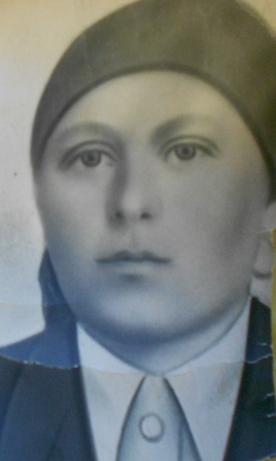
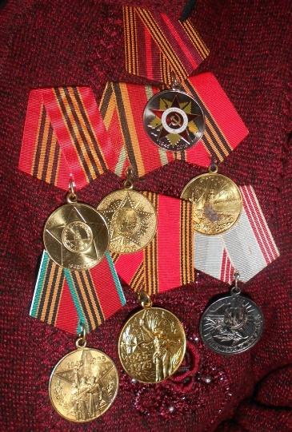
Женский подвиг в годы войны всегда будет достоин восхищения и гордости у молодого поколения. Таких женщин, как моя прабабушка, было много и в нашем селе, и в районе, и по всей России, потому что на их силе духа, выдержке и доброте держится земля русская.

(Федотов Матвей)

Рассказ «История моей семьи в годы Великой Отечественной войны»
Великая Отечественная война врезалась в судьбы женщин и детей не колонками цифр в учебниках, а ежедневной, тягучей болью. Для них она началась не с громких речей, а с тишины, которая повисла после прощальных слов, — когда мужчины уходили, и в домах становилось слишком тихо. Война — это долгие месяцы ожидания, когда каждая почтальонша, появляющаяся на улице, невольно становится вестницей судьбы. Это страх, который учит собирать, чтобы не пугать тех, кто и так слишком мал, чтобы всё понять. Для детей война — это внезапное взросление: вместо беззаботных игр — постоянная забота о младших, вместо школьных мечтаний — подсчёт крох, что останутся на ужин.
Женщины несли на себе тяжесть мира, который вдруг стал слишком тяжёлым: они заменяли мужчин у станков, в полях, в заботах о доме, который едва держался на осколках прежней жизни. Бомбёжки научили их мгновенно отличать далёкий гул от смертельной угрозы, а голод — ценить каждую крошку хлеба, словно это драгоценность. Дети узнавали, что такое эвакуация, как пахнет дым чужих пожарищ, как звучит чужой город, который теперь должен стать родным.
Война отняла у них детство, у матерей — покой, но взамен дала иное знание: о силе, которая рождается там, где, кажется, уже не осталось сил. Это была школа выживания, где не было оценок, а была лишь необходимость держаться. В их повседневности не находилось места громким словам — только молчаливая стойкость, ежедневный труд и упрямая вера, что однажды всё это закончится.
Они научились молчать о страхе и говорить о надежде — шёпотом, чтобы не спугнуть. Война показала, как хрупко всё, что казалось незыблемым, и как крепка бывает человеческая воля, когда защищать нужно не только себя. Эти годы стали шрамом на судьбах, но и мерилом того, на что способны люди, когда на кону — сама жизнь. И потому память о той войне — не только о сражениях на фронте, но и о тихой, незаметной борьбе тех, кто оставался позади линии огня. О борьбе, которая не менее важна, чем любая победа на поле боя.
Историю моей прабабушки мне рассказала бабушка — и эта история, словно тонкая нить, протянулась сквозь десятилетия, связав меня с той далёкой, огненной порой.
Когда грянула война, отца прабабушки забрали на фронт — и в тот миг, будто сама жизнь раскололась надвое: на «до» и «после». Страх, тяжёлый и густой, как предгрозовое небо, накрыл дом, где остались дети — и среди них юная прабабушка, ещё не знающая, какие испытания готовит ей судьба. Объявили мобилизацию — и за этим сухим словом стояла боль сотен тысяч семей: словно невидимый вихрь уносил отцов, братьев, мужей туда, где земля стонала от взрывов, а небо чернело от дыма.
Кроме неё в семье были младшие братья и сёстры — хрупкие ростки, которым предстояло выжить среди бури. Вся страна тогда запела единую песню, чей припев звучал твёрдо и непреклонно: «Всё для фронта, всё для победы!» Этот лозунг, словно знамя, вёл людей вперёд — сквозь страх, сквозь усталость, сквозь неизвестность.
Тыл не был тихим убежищем — нет. Он был сердцем огромной страны, которое билось ровно и упорно, питая фронт силой и верой. Там, где не гремели орудия, кипела своя битва — битва за каждый колос, за каждый килограмм урожая, за каждую минуту труда.
Юная прабабушка вместе с подругами, едва перешагнувшими порог детства, шла в поля. Их молодые руки, ещё не знавшие мозолей, скоро познали тяжесть крестьянского труда. Они пропалывали свёклу, собирали урожай — и каждый взмах серпа, каждый наклон к земле был маленьким подвигом. Ветер, что играл их косами, словно шептал: «Держитесь. Победа придёт».
Всё, что вырастили, что сберегли, что с любовью и потом взрастили — всё шло на фронт. Казалось, сама земля, израненная и уставшая, отдавала последнее, чтобы помочь тем, кто защищал её от безжалостного врага. И в этой общей работе, в этом молчаливом согласии миллионов рождалась та незримая сила, что в итоге переломила ход войны.
Прабабушка до начала войны, в тысяча девятьсот сороковом году, вместе со своим отцом — ведь она была самой старшей в семье — ходила в лес, заготавливать дрова для заводов.
Они везли дрова по узкой тропе, и скрип полозьев саней сливался с шорохом опавшей листвы — будто сама земля шептала о грядущих бурях. Дрова, добытые их трудом, отправлялись на заводы, где день и ночь гудели станки, готовя защиту для страны. Тогда ещё казалось, что этот размеренный труд — просто часть обычной жизни, но судьба уже готовила свой жестокий поворот.
А уже в тысяча девятьсот сорок первом всё изменилось в одночасье. Война, словно чёрная тень, накрыла страну, и вместо спокойных лесных прогулок начались дни, наполненные тревогой и тяжёлым, изматывающим трудом. Прабабушка, ещё совсем юная, вдруг стала опорой для младших братьев и сестёр — хрупким, но несгибаемым стержнем, вокруг которого держалась семья.
Её юность, опалённая войной, стала частью той великой мозаики народного подвига, где каждый кусочек — это чья-то судьба, чей-то труд, чья-то молитва о мире. И пусть её имя не гремело в сводках, её вклад был весом, как те поленья, что она когда-то с отцом везла на санях — они тоже были искрой, что помогала разгореться огню Победы.
А уже в военное время молодых девушек, среди которых была и прабабушка, отправили на железную дорогу. Там, под небом, затянутым пеленой тревожной серости, они выполняли труд, который и сильным мужчинам давался нелегко. Руками, ещё недавно умевшими лишь бережно держать книгу или ловко орудовать иголкой, теперь приходилось поднимать тяжёлые рельсы, укладывать шпалы, засыпать песок и щебень, выравнивая путь для поездов, что везли на фронт солдат, боеприпасы, надежду.
Каждый день начинался с холодного рассвета, когда воздух был густым от сырости, а ладони уже саднили от вчерашних мозолей. Девушки, едва вышедшие из детства, становились частью огромного, живого механизма страны: их труд был словно пульс, который не давал ей остановиться. Лопата в руках казалась порой непомерно тяжёлой, но они не роптали — знали: каждый уложенный рельс, каждый выровненный участок пути — это ещё один шаг к Победе.
Они работали в любую погоду: под проливным дождём, когда одежда прилипала к телу, а холодный ветер пробирал до костей; в мороз, когда пальцы не слушались, но нужно было продолжать, стиснув зубы. Песок и щебень царапали кожу, шпалы были грубыми и неподатливыми, а рельсы — тяжёлыми, словно вся тяжесть войны легла на их хрупкие плечи. Но они справлялись — вместе, плечом к плечу, поддерживая друг друга тихим словом или взглядом, в котором читалась одна и та же мысль: «Мы должны».
Поезда, проносящиеся мимо, гудели, будто благодарили их за труд. Эти гудки звучали как клятва: страна держится, страна живёт, и ничто не сломит её дух. Девушки знали: где-то там, на передовой, их отцы, братья, мужья сражаются за Родину, а их задача — обеспечить надёжный путь для всего, что поможет приблизить конец этой страшной войны.
Их труд был незаметен на фоне громких сражений, но без него не было бы ни бесперебойной работы тыла, ни движения составов, ни той единой, могучей силы, что в итоге переломила ход войны. Эти девушки, чьи имена не вошли в учебники, стали частью великой истории — их мозолистые руки, их стойкость, их вера были кирпичиками в фундаменте Победы.
Люди верили в победу — верили так же твёрдо, как верят в восход после самой тёмной ночи. Эта вера была их щитом и компасом. Они шли к ней, как идут к роднику в знойный день — с надеждой, с упорством, с тихой, упрямой решимостью. И каждый, кто трудился в тылу, кто растил хлеб, кто лечил, кто учил, кто просто не падал духом, — каждый был солдатом этой великой, невидимой линии обороны.
И пусть имя моей прабабушки не вошло в учебники, её труд, её юность, отданная ради будущего, — это тоже часть той Победы, которую мы храним в сердце.
После войны жизнь понемногу входила в новое русло — не лёгкое, но своё, мирное. Прабабушка вышла замуж за уроженца села Ефремкино — и вместе с новой семьёй в её жизнь вошли иные заботы, иные ритмы, привычные для деревенского уклада. Отец с фронта вернулся без обеих ног, прожил не долго. Умер от начавшейся гангрены.
Она трудилась в артели, где жизнь кипела в неустанном, размеренном труде: здесь мастерили лапти, валяли валенки — обувь, что согревала и берегла в суровые морозы, была надёжной в распутицу. Прабабушка вместе с другими женщинами и мужчинами участвовала во всём цикле — от заготовки сырья до готового изделия. Она знала, как важно правильно подготовить лыко, чтобы лапти вышли прочными, не подвели в дороге; чувствовала, как должна ложиться шерсть, чтобы валенки вышли мягкими, но плотными, по-настоящему тёплыми.
Не обходилось и без тяжёлой работы в лесу: артель сама заготавливала необходимое сырьё, и прабабушка не раз отправлялась вместе с другими в чащу. Лес встречал их тишиной, прерываемой лишь стуком топоров да скрипом нагруженных телег. Вдыхала она запах свежей древесины, хвои, сырой земли — и понимала: каждый срубленный сук, каждый аккуратно сложенный пучок лыка — это тоже вклад в общее дело, в ту самую мирную жизнь, ради которой столько было пережито.
Вечерами, когда руки уже не чувствовали от усталости, а на ладонях горели свежие мозоли, она всё равно находила силы улыбнуться — ведь теперь не было сирен, не было страха за завтрашний день. Теперь был дом, был муж, были дела, которые, хоть и тяжкие, но понятные и нужные. И в этом размеренном, честном труде она находила опору — так, шаг за шагом, день за днём, страна поднималась из руин, а вместе с ней и её судьба, упрямая и светлая, как первые лучи утреннего солнца над родной деревней.
Продукция артели шла далеко за пределы села — тёплые валенки и прочные лапти отправляли в соседние районы, в города, туда, где люди тоже заново обустраивали жизнь. И в каждой паре валенок, в каждом сплетённом лапте была частица её труда, её терпения, её веры в то, что мир больше не сорвётся в пропасть войны.
Я горжусь своими предками. Это лишь одна история моей семьи…
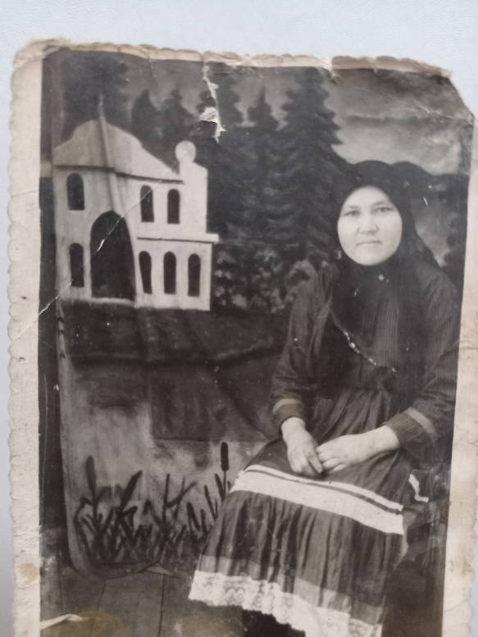
Моя прабабушка: Михайлова (Николаева) Анисия Алексеевна
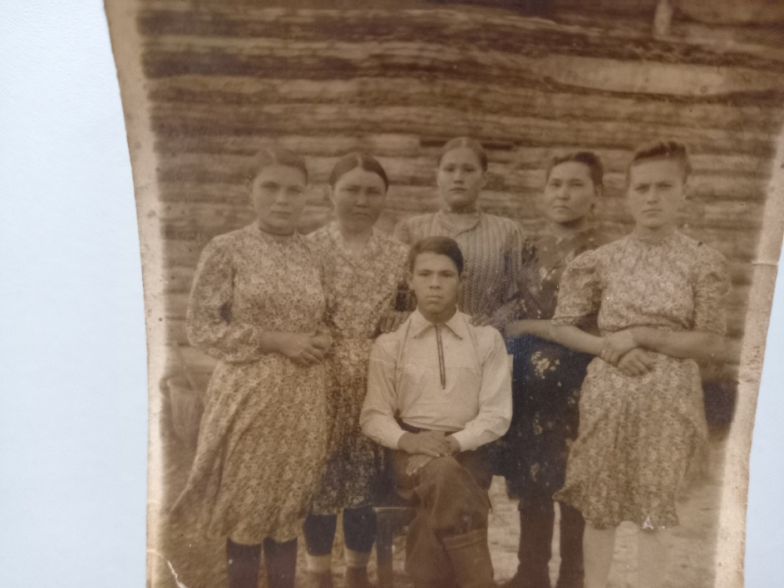
Вторая с лева: Михайлова Анисия Алексеевна с девушками из артеля
(Яковлев Кирилл)

Рассказ
«История моей семьи
в годы Великой Отечественной войны»

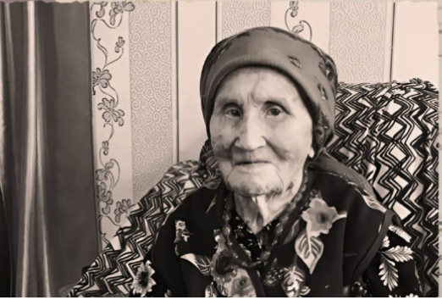

Женщины в тылу
Одной из старейших жителей деревни Сахаево была моя прабабушка Зайтуна Афлятунова. Она прожила до 101 года и часто воспоминала о своей долгой жизни, в которой, кажется, было все: коллективизация, голод, холод, война, невероятные лишения, множество потерь.

Военное лихолетье
Афлятунова Зайтуна Габдулловна (27.01.1920–19.11.2021).
Родилась 27 января 1920 года в д.Сахаево. Потеряла отца, когда ей было всего четыре года. Мать вышла замуж повторно. К своему отчиму Габидулле она всегда относилась, как к родному. В семье было шестеро детей. Когда началась война, глава семейства ушел на фронт. Самому младшему ребенку тогда было 6 лет.
- Я очень хорошо помню начало войны. Мы пошли на железнодорожную станцию «Карламан», чтобы проводить отца и других односельчан на фронт. Большинство из них так и не вернулись домой, - вспоминала она.
После ухода мужчин на войну все трудности тыловой жизни легли на плечи женщин, стариков и детей. Зайтуна Афлятунова работала в колхозе, грузила вагоны, заготавливала сено, вязала снопы, полола свеклу.
В 1943 году умерла мать. Старшая сестра Фатима вышла замуж и стала жить своей жизнью. Воспитание младших братьев и сестер легло на плечи 23-летней Зайтуны. Получив уведомление о пропаже без вести главы семьи, Зайтуна поняла, что он не вернется. Дети стали круглыми сиротами…
- Жили впроголодь. Ранней весной мы ели борщевик, крапиву и лебеду. Очень везло, если получалось найти и откопать мерзлую картошку, которая тогда для нас была самой вкусной едой. Когда мы работали в поле и собирали свеклу, нам было запрещено брать даже хвостик корнеплода. Мы уходили домой, а бригадиры проверяли наши ведра, чтобы мы ничего в них не пронесли. Как-то женщина по имени Минлеямал взяла колосок, чтобы накормить своих детей. Решила приготовить. Учуяв запах еды, ее поймали и посадили в тюрьму, где она и умерла. Дети остались сиротами, - вспоминает Зайтуна Афлятунова.
Много лет моя прабабушка проработала в саду колхоза «Победа». Там они выращивали малину, смородину, клубнику, огурцы, морковь, лук. Ежедневно
таскали с местного озера по 50 ведер воды для полива овощей.
- Это было время, когда всего не хватало. Кадак (мера веса) шерсти у нас тогда стоил 500 рублей, а в Стерлитамаке – 250. Поэтому мы ходили туда пешком. Весь путь у нас занимал примерно неделю. Затем вязали варежки, шерстяные носки и отправляли на фронт, - рассказывает ветеран тыла.
Помнит Зайтуна Габдулловна и как во время блокады Ленинграда деревню Сахаево наполнили русские, здесь они работали.
Письма Победы
- Мы работали в саду. В один момент над нами очень низко начали пролетать самолеты. Они скидывали листовки. Это были самые долгожданные и радостные клочки бумаги, ведь там было написано, что война закончилась. Мы победили…, - со слезами на глазах вспоминает ветеран, для которой это будто вчера было.
Война унесла много жизней, тысячи пропали без вести. В том числе возлюбленный нашей героини, которого она проводила на фронт. Любовь к нему была такой сильной, что она никогда не переставала его ждать. Не желая его забывать, Зайтуна Габдулловна так и не вышла замуж. Всю свою любовь и заботу она отдала воспитанию младших сестер и братьев.
36 лет в колхозе
36 лет жизни Зайтуна Габдулловна посвятила труду в колхозном саду. Любую работу она выполняла старательно, на совесть. В 1951 году колхоз «Победа» занял 1-е место. Несколько передовых рабочих отправили в Кушнаренковский район на обмен опытом.
- Когда мы ехали в трамвае, вижу, что какой-то парень лезет в карман нашего бригадира за деньгами и документами. Я, долго не думая, сильно ущипнула его за бедро. Так мы убереглись от беды, - смеясь, вспоминает ветеран труда.
За свой труд Зайтуна Габдулловна неоднократно награждалась Почетными грамотами и Благодарственными письмами, а также медалями «За долголетний добросовестный труд», «За доблестный труд в Великой Отечественной войне 1941-1945 г.г.», юбилейными медалями Великой Победы.

Теплота души
Всю свою жизнь Зайтуна Габдулловна посвятила воспитанию младших братьев и сестер, а затем стала заботиться и об их детях.
Наша бабушка теплой души человек, мы ее очень любим и уважаем. До 99 лет Зайтуна Габдулловна жила самостоятельно в своем доме. Потом проживала у дочери своей сестры Факии – Минзифы. Родные очень любят ее и относятся с уважением и благодарностью.
На вопрос: «В чем секрет долголетия?» Зайтуна Габдулловна ответила:
- Я никогда не пила спиртные напитки, лекарства, ем в меру, активно двигалась. Не было такого, чтобы я часто лежала в больницах. Всего один раз меня положили на операцию по удалению катаракты.
Зайтуна Габдулловна является одной из тех, благодаря труду которых наш народ победил в войне и встал на ноги в тяжелые послевоенные годы.
В Норильске сейчас живут: внучатая племянница Гузель Табаева, работает в департаменте общественных связей ЗФ «Норникеля», а я правнучатая племянница Айгуль Айратовна, ученица 11 класса МОБУ СОШ д.Сахаево

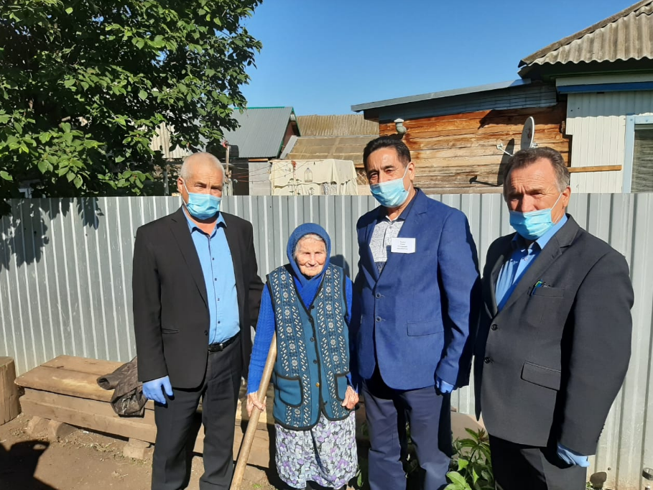
На фото: июнь 2020 года Хуснутдинов Ришат Равилович, Афлятунова Зайтуна Габдулловна, Хазиев Рафис Абузарович, Зайнуллин Наиль Зигатович.

(Загидуллина Айгуль)

Байгускарова Флюра Габдельхаликовна

Июнь 1941 года. Начало лета — самая прекрасная и радостная пора. Сельчане, только завершив весеннюю посевную, собирались вздохнуть с облегчением, как в маленькую деревню прилетела страшная весть о начале войны. Моей бабушке, Байгускаровой Флюре Габдельхаликовне (мама моей мамы), тогда было всего шесть лет. Это было время её беззаботного детства, когда она, еще не знавшая жизненных тягот, видела лишь свет летних рассветов, чувствовала тепло солнца и вдыхала аромат цветов.
Приход войны — это переворачивание мира с ног на голову за один день. Отец, Юлбарисов Габдельхалик Масалимович, вместе с другими мужчинами отправляется на фронт защищать Родину. Моя бабушка, вместе со своей беременной матерью, старается приспособиться к этой суровой новой жизни. Поначалу деревенская жизнь продолжается своим чередом. Однако с началом уборочных работ нехватка рабочих рук, горечь от черных вестей, приходящих в некоторые дома односельчан, а затем и дефицит еды — всё это очень быстро делает шестилетнего ребенка взрослым.
Когда все крепкие мужчины, способные работать в полную силу, ушли на фронт, все тяготы колхозного труда легли на плечи стариков, подростков и женщин. Моя бабушка, несмотря на то что была совсем маленькой, вместе с другими детьми собирала колоски в поле и выполняла любую другую посильную работу. Голод, нищета и страх — всё это стало частью её детских воспоминаний.
С фронта от отца пришло всего лишь одно письмо. Он пал смертью храбрых в ожесточенных боях за Москву, так и не узнав о рождении своей дочери Венеры.
Оставшейся в молодом возрасте вдовой Гийбадие Юлбарисовой пришлось на своих хрупких плечах вынести все тяготы военных и суровых послевоенных лет. До последних дней она хранила верность своему любимому мужу, оставшемуся на поле боя, и берегла светлую память о нем в своем сердце. Одна, без мужской поддержки, она подняла на ноги двоих дочерей — Флюру и младшую Венеру, которая так и не увидела своего отца. Она дала им прекрасное воспитание и путевку в большую жизнь.
И в колхозе на самых тяжелых работах, и в домашнем хозяйстве она трудилась, засучив рукава, не покладая рук. За самоотверженный труд, безграничное терпение и сильный характер прабабушка Гийбадия заслужила глубокое уважение односельчан. Её трудолюбие и стойкость стали примером для всей округи. Она была истинным воплощением героического образа сельской женщины.
Послевоенное время. Подростковые годы моей бабушки Флюры... Несмотря на голод и разруху в стране, в сердцах молодежи жила сильная надежда на будущее и жажда знаний. Бабушка в учебе не уступала никому, училась только на «отлично». Она была очень прилежной и сообразительной, легко осваивала каждый предмет. Им приходилось ходить пешком в соседнюю деревню, преодолевая немалое расстояние, чтобы получить образование.
Завершив школу, молодые парни и девушки мечтали поехать в город, получить профессию и начать новую жизнь. Однако этим чистым мечтам не всем суждено было сбыться. Председатель колхоза, мотивируя отказ тем, что «в деревне не останется людей для колхозной работы», не выдал необходимую справку. Поэтому моей бабушке, хоть сердце и сжималось от боли, пришлось остаться в родной деревне. Так её мечты о городской жизни разбились о суровую реальность тяжелых времен.
Бабушка никогда не терялась перед трудностями, которые ставила перед ней жизнь. Она вышла замуж за парня из соседней деревни и создала счастливую семью. Они подарили жизнь трём дочерям и пяти сыновьям, стараясь жить большой, дружной семьёй. Однако жизнь посылает ей очередные тяжелые испытания. В возрасте всего сорока трёх лет мой дедушка Гарей внезапно скончался от сердечного приступа. Моя бабушка рано овдовела, оставшись с восемью малыми детьми, один меньше другого.
Но и перед этими трудностями она не дрогнула, не сдалась. В колхозе она обрабатывала гектары свеклы, внося свой вклад в сбор богатого урожая. При этом она вела хозяйство, кормила и одевала восьмерых детей, давала им достойное воспитание, стремясь вырастить их хорошими людьми. Сила её духа и безграничная любовь к детям поддерживали её, двигали вперед.
Время шло, дети моей бабушки Флюры один за другим выросли и нашли свой путь в жизни. Все пятеро её сыновей честно и достойно исполнили свой воинский долг. Однако испытания судьбы оказались ещё более суровыми: младший сын Флюр прошел через горнило Афганской войны. С поля боя он вернулся с тяжелой контузией.
К сожалению, жестокие раны войны и душевные переживания дали о себе знать — Флюр не смог адаптироваться к мирной жизни и безвременно ушел из жизни. Для матери нет испытания более тяжкого и беспощадного, чем хоронить собственного ребенка... Моей бабушке пришлось пережить и эту невосполнимую утрату. Собрав всю свою волю и терпение, она нашла в себе силы жить дальше ради оставшихся детей. И хотя её волосы вмиг покрылись сединой, её дух не был сломлен.
Годы шли чередой... Бабушка, не жалея сил, справила красивые свадьбы своим сыновьям и дочерям, помогая каждому из них уверенно встать на ноги. И дети не подвели её, оправдав материнское доверие — они никогда не заставили её краснеть. Все они построили в родном селе добротные дома, вырастили своих детей и стали трудолюбивыми, уважаемыми людьми. Бабушка была настоящей опорой нашей семьи: для каждого ребенка, каждого внука и правнука у неё всегда находилось доброе слово напутствия, мудрый совет и искренняя молитва.
Важно отметить, что материнский подвиг моей бабушки был высоко оценен государством — она была удостоена почетного звания и медали «Мать-героиня». Также за свой самоотверженный многолетний труд на колхозных полях, где она выращивала сахарную свеклу, бабушка была
награждена многочисленными Почетными грамотами и Благодарственными письмами. Её трудолюбие и жизненная стойкость — вечная гордость нашей семьи.
Жизненный путь бабушки был живым воплощением терпения, самоотверженного труда и несгибаемого духа. Эта сильная женщина, познавшая сиротство войны, горечь раннего вдовства и невосполнимую боль утраты ребенка, никогда не склоняла головы перед испытаниями судьбы. Она была истинным воплощением образа героической башкирской матери.
Сегодня мы — её дети, внуки и правнуки — вспоминаем её с глубокой тоской и искренними молитвами. Каждая морщинка на её лице была свидетельством трудного, но благородного пути, а её мудрые советы навсегда остались для нас жизненным ориентиром. Её светлый дух оберегает нас и сегодня. Наша бабушка — гордость нашего рода, золотая страница нашей семейной истории.

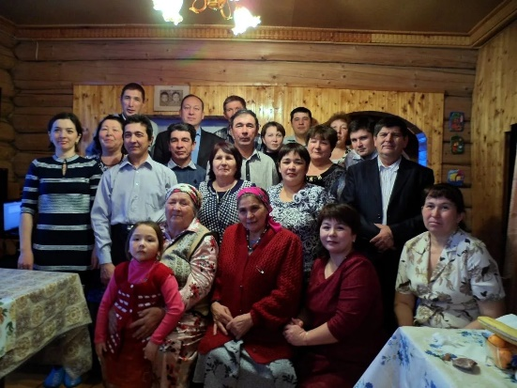
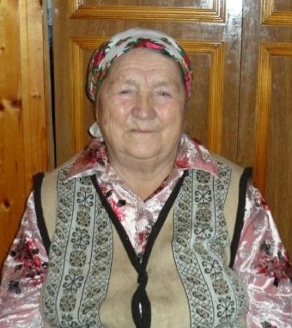

(Биккузина Айсылу)

История моей семьи в годы Великой Отечественной войны.
Война – это мужское дело, так принято считать. Но история моей семьи, история моей прабабушки, доказывает обратное. Она не держала в руках винтовку, не шла в атаку под свист пуль, но её вклад в общую победу был не менее важен. Пока мужчины сражались, женщины, такие как моя прабабушка, взяли на себя всё: поля, семьи, и конечно, заботу о тех, кто вернулся. Это рассказ о её подвиге, о подвиге всех женщин, которые стали опорой страны в самые страшные годы.
Моя прабабушка, Валитова Магибадар Сахиулловна, родилась в 1907 году в с. Кугарчи Кугарчинского района. Когда началась Великая Отечественная война, прадедушка Валитов Калимулла Ахуньянович – одним из первых отправился на фронт защищать Родину, он служил в Башкирской кавалерийской дивизии, прабабушка осталась с тремя детьми. Она трудилась в колхозе. «Всё для фронта, всё для победы!» - этот лозунг стал главным с первых дней войны. По её воспоминаниям, за день успевали связать по 3-5 тысяч снопов. А дома ждали дети, совсем маленьких брали с собой в поле. Полевые работы, уход за скотом, сбор урожая – все это требовало неимоверных усилий. Но теперь к физическому труду добавилась постоянная тревога.
Это был не просто труд, это был подвиг самоотверженности и мужества. Женщины вставали до рассвета и трудились до позднего вечера. Он выполняли самые тяжелые и ответственные задачи, которые раньше считались исключительно мужскими. Жизнь в колхозе была полна лишений. Не хватало рабочих рук, техники, горючего, запчастей, семян. В 1943 году остро ощущался недостаток семенного материала. Вот тогда женщины колхоза вышли с инициативой собрать из личных запасов нужное количество семян ржи, технических культур. Например, прабабушка Магибадар отдала 10 пудов картофеля, Хусни Вагапова – 5 пудов зерна, Хатифа Вагапова – 8 пудов зерна и 12 пудов картофеля.
Жизнь в тылу во время войны – это история постоянной борьбы за выживание. Еды было мало, и приходилось экономить на всем. Одежда изнашивалась, и починить ее было непросто. Зимы были суровыми, и отопление дома становилось настоящей проблемой. Но самым главным было обеспечить детей. Прабабушка Магибадар делала все возможное, чтобы они не чувствовали голода и холода, чтобы у них было хоть какое-то подобие детства. Но как бы тяжело не было, по воспоминаниям старшего сына, она часто повторяла «Работать радостно, не раскисать!» и старалась достойно воспитывать своих детей, учила их быть добрыми и отзывчивыми. «Никто из нас во все голодные годы не пропустил ни одного дня в школе – для мамы и для нас это было святое. Благодаря её стараниям мы все получили высшее образование»- из воспоминаний сына О.К. Валитова.
Она учила их ценить каждую крошку хлеба, каждую вещь. Дети, несмотря на свой юный возраст, рано познали цену труда и ответственности. Они помогали матери, как могли: ухаживали за огородом, помогали по хозяйству.
А дедушка Радик рассказывал мне про неё с особым трепетом, по его словам, прабабушка никогда не сидела без дела, не теряла ни бодрости духа, ни весёлого нрава, ни ловкости и даже артистизма в любой работе и приучала своих детей с малых лет работе.
Несмотря на все трудности, прабабушка Магибадар не сломалась. В ней жила невероятная сила духа, которая позволяла ей идти вперед. Она верила в победу, верила в то, что ее муж вернется домой. Эта вера, подкрепленная любовью к детям и стремлением к мирной жизни, давала ей силы преодолевать любые невзгоды. После возвращения мужа домой, несмотря на слабое здоровье, родила еще 5 детей, продолжала трудиться вместе с дедушкой в колхозе. Посаженные их руками в послевоенные годы (по сталинской программе защиты природы) лесопосадки сегодня стали крупным лесным массивом. Помогла вырастить и воспитать 25 внуков и внучек. Она ушла из жизни в 89 году жизни.
Ее жизнь – это пример стойкости, мужества и безграничной материнской любви. Это история о том, как обычные люди, оказавшись в экстремальных условиях, проявляют невероятную силу и способность к выживанию. История прабабушки Магибадар – это не просто рассказ о прошлом, это напоминание о том, какой ценой достался мир, и о том, как важно ценить каждый прожитый день.
(Вагапова Элина)

Уходят в далёкое прошлое события Великой Отечественной войны, а вместе с ними уходят и очевидцы тех событий. В нашем селе с каждым годом всё меньше и меньше приходит ветеранов на праздник 9 мая. Всё меньше и меньше людей, которые ждали своих мужей и братьев с той войны. Ждали и трудились, отдавали последние силы для фронта, для победы. Мы знаем множество героических подвигов, совершенных мужчинами во время войны, но женщина на войне это уже подвиг.
Многие женщины села взвалили на свои хрупкие плечи тяжёлую мужскую работу в тылу. Трудились от зари до зари, недоедали, недосыпали, но добросовестно выполняли поставленные перед ними задачи. Важно донести эту информацию до современной молодёжи, рассказать о подвигах, которые совершались каждый день, ведь сила и мощь нашей армии складывалась не только на фронте, но и в тылу. Актуальность выбора данной темы в том, что подрастающее поколение должно знать о подвигах наших предков как на фронте, так и в тылу. Судьбы женщин д.Бишаул-Унгарово полны горя и страданий, хотя они не воевали на передовой.
Тухватуллина Кашифа Исхаковна родилась 1930 году родилась. Отца в 1942 году проводили на фронт, где он погиб, в первые дни войны. Разбитая горем мать умерла, оставив детей. Вскоре детей отправили в Камышлинский детский дом.Кашифе Исхаковне тогда было 12 лет
Школу пришлось оставить. На хрупкие девичьи плечи навалилась работа по дому, в колхозе: косила, молотила, подбирала в мешки зерно изпод комбайна, грузила подводы, полола свеклу и подсолнечник, а вечерами хлопотала по дому.
Искандарова Миниса Салимгареевна родилась 1924 году.
Когда началась война ей было 17 лет . Приглянулась Миниса апай Искандарову Муфазалу,ему тогда был 18 лет, который недолго думая позвал замуж работящую скромную девушку. После двух месяцев совместной жизни ,Муфазала отправили учиться в Рижскую школу на лейтенанта, отучившись год забрали на войну.
Во время войны Миниса апай с остальными женщинами трудились в тылу плечом к плечу,выполняли мужскую и женскую работ- сушили картошку , из свекла готовили повидла, сиропы, вязали варежки и перчатки. В 1943 году они голодали , все продукты отправляли на фронт. В этом году каждый научился себе плести лапти. Из остатков липы готовили муку. Муж Мофазал вернулся , воевал в Чехославакии ,в Германии ,в Польше . Вместе прожили 62 года и вырастили детей.
.Всю жизнь эта женщина добросовестно трудилась в родном колхозе, своим примером помогая и поддерживая других..
В годы войны Фания Хайретдинова заменила ушедших на фронт мужчин. Лихо управляя своим стальным конем, пахала, косила, перевозила грузы не только днем, но и ночью. Зимой технику ремонтировали в МТС. Жили на квартире, пешком в выходные ходили домой за продуктами. Морозы были такими крепкими, казалось, что превратишься в сосульку, а невдалеке завывали голодные волки. Домой летели как на крыльях, а дома взять было нечего: в семье семеро детей, отец на фронте. Мать со слезами встречала и провожала дочь. Женщины воевали плечом к плечу с мужчинами, трудились в тылу, выполняя и женскую и мужскую работу. Задача современной молодёжи не забывать о подвиге нашего народа и помнить о ветеранах войны и труда не только в праздники. Стихи Константина Бальмонта как нельзя точно раскрывают характер и образ женщин: «Женщина с нами, когда мы рождаемся, Женщина с нами в последний наш час.Женщина знамя, когда мы сражаемся, Женщина радость раскрывшихся глаз.». Женщины тыла это то знамя, которое привело страну к победе. Их тихий подвиг внёс огромный вклад в победу Советского Союза над немецко фашистскими захватчиками.
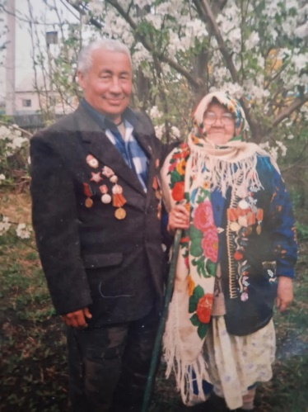
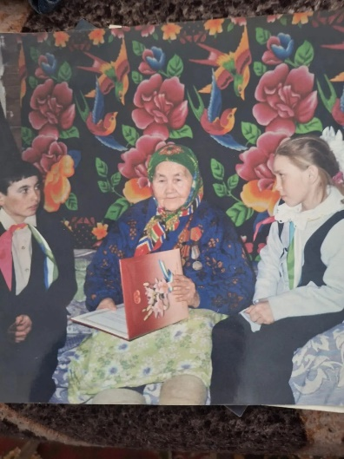

(Хисамова Арина Айратовна – ученица 7 класса , МОБУСОШ д.Бишаул-Унгарово)
Великая Отечественная война в истории моей семьи
Я хочу рассказать об истории своей семьи в годы Великой Отечественной войны. Лучше всего я знаю о прадедушке Искандарове Гайсаре Саитбатталовиче. Его воспоминания о тяжелых военных годах, как и награды, передаются и хранятся в нашей семье.
Война - это самое страшное, что может случиться в жизни человека: она несет разруху, голод, смерть, не щадит никого. Ни одну семью в грозные годы она не пощадила. Не обошла война и моих родных. В День Победы мы вспоминаем моего прадед, который прошел дорогами войны с самого её начала и до Победы.
Прадеду судьба даровала долгую жизнь ! На первый взгляд, четыре года - небольшой отрезок времени по сравнению со всей жизнью... Но эти военные годы, которые пришлись на его молодость, были совсем непростыми. Иногда я думаю, откуда у двадцатилетнего паренька брались силы, стойкость, умение преодолевать тяготы фронтовых дорог?
Я понимаю, что такой характер выработался у моего прадеда с детства. Он родился 1925 году в д.Бишаул-Унгарово.6 апреля 1943 года уходит на фронт. Тогда ему было всего 17 лет. С апреля по июль 1943 года курсант автошколыв поселке Кузаватово Ульяновской области. С июля по октябрь 1943 года в составе отдельного автополка шофер.Боевой путь прошел в составе 2002 зенитно-артеллерийского полка 71 –й дивизии 1 – го Украинского фронта с октября1943 по май 1945 года. Он участвовал в штурме Берлина, в освобождении Кракова и Праги.С мая по ноябрь 1945 года в составе6-йгвардейской стрелковой дивизии в Австрийском городе Маутхаузен. С ноября 1945 по июнь 1946 года в составе45-йгвардейскоймеханизированной дивизии служилшофером в Белорусском городе Орша. С июня 1946 года по апрель1947 годапродолжил службув составе 433 гвардееского отдельного танкового батальена. С апреля1947 по апрель 1948 года шофер 245 отдельного автополка. Домой вернулся в 1948 году
О том, как воевал , говорят его боевые награды медали «За Победу над Германией», «За взятие Берлина», «За освобождение Праги», орденом»Великой Отечественной войны 2 степени. Мать воспитывала, поднимала четырёх детей в непростое, голодное время сама. С детства мой прадед познал тяготы крестьянского труда.
Долгими, трудными дорогами войны прадедушка прошел, вернее, проехал всю Европу. Он расписался на стенах Рейхстага, а потом еще около четырех месяцев после Победы оставался в Берлине, выполняя приказы командования. Удивительная судьба у моего прадеда: он воевал четыре года, попадал в труднейшие ситуации, но остался цел и невредим - ни одного серьезного ранения. Как говорится, Бог миловал!
Мы помним историю жизни моего прадедушки, храним память о нём, о его героизме и подвиге миллионов таких же людей, воевавших за мирную жизнь и восстанавливавших страну от разрухи после войны.
Я считаю, что сохранять историю - это очень важно, особенно передавать ее другим. Вот почему День Победы - самый главный праздник и для моей семьи, и для всех людей нашей страны.

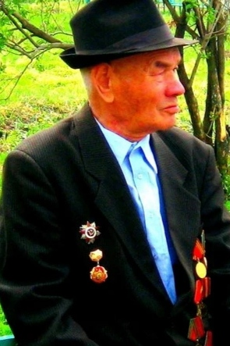

(Кандаков Аскар – ученик 8 класса , МОБУСОШ д. Савалеево)

"Все для фронта!", "Все для Победы!"
Мою прабабушку зовут Латыпова Фания Халбутдинова. Родилась в деревне Нижняя Тимка Кармаскалинского района, первого июня 1929 года вторым ребенком в семье, детей в семье было всего пять. К началу Великой Отечественной войны ей было 12 лет.
Из воспоминаний моей прабабушки: Мой отец до войны работал в районном центре. Когда началась война, его направили на работу в нашу деревню председателем колхоза. К этому времени все здоровые, крепкие мужчины деревни были призваны в действующую армию. Из-за этого выращенный урожай пришлось убирать силами колхозниц, стариков и подростков. В 1942 году летом хотя и уродились зерновые, всё лето постоянно шли дожди, из-за этого колхозники не смогли убрать выросший урожай, и зерно сгнило на полях. В этом обвинили моего отца, к нам в деревню приехали милиционеры и, посчитав моего отца саботажником-вредителем, забрали его в райцентр и посадили в тюрьму. Когда мама пошла туда в поисках правды, ей сказали, что отец мой умер от разрыва сердца, не отдали матери даже одежду и вещи его.
Я с 13 лет начала работать в колхозе: вначале трудилась на прополке, затем в уборке урожая, провеивала зерно, участвовала в разных колхозных работах. В 1945 году меня и других в числе четырнадцати-пятнадцатилетних юношей и девочек стали отправлять на лесозаготовки. Я оказалась в Улу-Телякских лесах Иглинского района. Из лагеря, куда мы возвращались только ночевать. Утром, рано выводили нас на работу в лес, куда мы 7 км шли пешком. Все ребята в лаптях, в зипунах. Было холодно. Очень. К ногам лапти примерзали, а мы все равно работали.
Вначале лопатами отгребали снег от стволов деревьев, а затем двуручной пилой валили толстые деревья, рубили сучья этих деревьев, очищали делянку от ветвей, в кострах сжигали эти ветви.
На обед нам, вальщикам леса, давали по 200 граммов черного мёрзлого хлеба, его мы оттаивали в кипятке и так питались. Вечером ели картошку, которую дома наши матери заранее заботливыми руками варили и из них лепили кругляши. Питались тем, кто что привёз из дома.
За зиму 9 раз гоняли нас на лесозаготовки, где многие получили и увечья, Тогда, во время войны мы все, не жалея себя, постоянно трудились под девизом: "Все для фронта!", "Все для Победы!"
Несмотря на все трудности, которые моя прабабушка пережила, она самая лучшая на всем белом свете и наша семья гордиться ею. На данный момент ей 96, а скоро будет 97 лет.

(Янышева Розалина Зинфировна, ученица 7 Б класса МОБУ лицей д.Кабаково)

Номинация: ИССЛЕДОВАТЕЛЬСКАЯ РАБОТА
«Женщины нашего района на фронте и в тылу

Выполнила:
учащаяся 7 класса
МОБУ СОШ с.Прибельский
Вязьмина Динара

Руководитель:
гл. библиотекарь Валитова Н.Н.

Содержание.

Введение.

Основная часть.
- Биография.
- Работа в тылу.
- Жизнь в послевоенные годы.
Заключение.

Введение.
Труженики тыла - это люди, которые в годы Великой Отечественной войны (1941–1945 гг.) самоотверженно трудились на заводах, фабриках, стройках и в сельском хозяйстве, обеспечивая фронт всем необходимым. Они внесли неоценимый вклад в общую Победу. Годы идут. К сожалению, остается все меньше людей, переживших эти трагические дни. Но память о них мы храним в наших сердцах. И в числе этих людей – Кутлиярова Мадина Гаязетдиновна – труженица тыла Великой Отечественной войны. Ее по праву можно назвать человеком-легендой.
В своей работе я собрала материал о женщине, которой пришлось в молодые годы заменить мужчин. Своей работой я отдаю дань памяти о безмерном трудовом подвиге женщины – вынесшей на своих хрупких плечах тяготы военного и послевоенного времени.
Цель данной исследовательской работы:
Узнать, о жизни жительницы деревни Сарт-Наурузово, Кармаскалинского района Кутлияровой Мадине Гаязетдиновне, а также выяснить, какой вклад внесла женщина, приближая Великую Победу. Познакомить со своими исследованиями как можно больше людей.
При выборе методов исследования я использовала беседу с ее сыном Кутлияровым Фанилем Анваровичем, так как самой Мадины Гаязетдиновны, к сожалению, нет в живых.
Этапы моей работы:
- Беседа с сыном Кутлияровым Ф.А.;
- Изучение печатных источников из фонда библиотеки;
- Оформление работы.
Для достижения цели были поставлены задачи:
- на примере Кутлияровой М.Г. изучить условия жизни проживающих в селе людей в военные годы (из беседы) и в настоящее время;
- показать, как отразилась война на судьбе труженицы тыла;
- узнать, какой вклад внесла труженица тыла, приближая Великую Победу;
-донести информацию до сверстников о тяжелом труде, который лег на плечи тогда еще молодой женщины.

Основная часть.
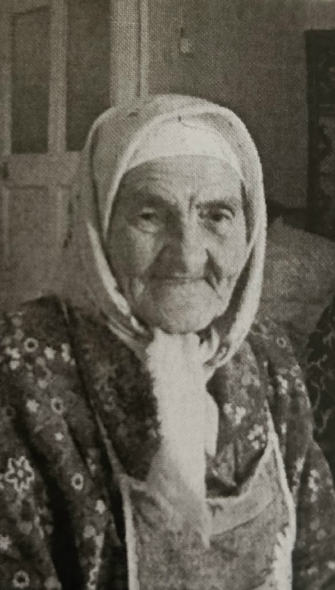
- Биография.
Родилась Кутлиярова Мадина Гаязетдиновна в 1924 году в д. Сарт-Наурузово, Кармаскалинского района, Башкирской АССР. В 30-е годы отец работал агрономом в колхозе, именуемым в те времена «Урал» (во время Великой Отечественной войны разделенный на несколько колхозов: «Урал», «Урняк», «Маяк», «Сталин»). Отец был грамотным человеком, пользовался авторитетом в деревне, помогал молодым. Именно поэтому, когда Мадина пошла в советскую школу в 1932 году, у нее сразу проявилась тяга к знаниям, любила читать. Еще при жизни она рассказывала своим родным, что в 1936 году в Сарт-Наурузово была построена новая семилетняя школа, просуществовала лишь полгода, ввиду неустановленных причин была уничтожена пожаром. Но школьная библиотека, благодаря мужеству комсорга Кашфуллы, была спасена. Среди сохраненных книг имелись и старинные книги дореволюционного периода. Библиотека была перенесена в новую, уже двухэтажную школу. Учителей в деревне своих не было, поэтому по инициативе отца стали нанимать учителей с других деревень, поэтому приезжие учителя вели уроки только по выходным.
В 1936 году у отца случился инсульт, умер он в 1937 году. Всю тяжелую работу по дому пришлось выполнять Мадине, так как мать уходила на работу в колхоз.
- Работа в тылу.
В одном ряду с другими героями труда, совершивших трудовой подвиг во время Великой отечественной войны, Кутлиярова Мадина стояла у истоков становления поселка Прибельский и Карламанского сахарного завода. В фонде Прибельской юношеской модельной сельской библиотеки сохранены о ней публикации разных изданий.
Свою трудовую биографию Мадина начала еще ребенком, и познала все тяготы военного времени, работая не щадя себя, для фронта, во имя Победы.
В 1941 году, когда началась война, из деревни на фронт ушли мужчины в возрасте 18-50 лет. Ушли 90 человек, вернулись на более 10-ти. Осень была очень дождливой. Под дождем женщинам, в том числе и Мадине, приходилось с полей убирать снопы сена. Картофель без разрешения государства с полей не вывозили. Это было связано с необходимостью сохранения урожая для обеспечения продовольственной безопасности страны в условиях военного времени. А еще и в октябре месяце ударили морозы, урожай погиб. «Как бы тяжела ни была жизнь, старались жить!» - говорила Мадина Гаязетдиновна.
Первая о ней статья «Дочь завода» под авторством Г. Хуснутдинова была в районной газете «Трудовая слава» от 12 декабря 1978 года. Вот выдержки из неё: «Мадину Кутлиярову послали на строительство Карламанского сахарного завода в 1943 году. В тяжелые годы Великой Отечественной войны каждый человек был «на вес золота». Везде нужны были рабочие руки. Строительная площадка находилась буквально в одном километре от родной деревни. Здесь начались первые будни Мадины, как строителя завода. В зимнюю стужу, в осеннюю слякоть, под палящим солнцем - работали вручную. Рабочий день продолжался 16-18 часов. Было неимоверно трудно. Нелегко было молоденькой девушке в 19 лет на быках доставлять стройматериалы...»
Мадина оказалась девушкой не из робких. Самоотверженно трудилась она и на лесозаготовках в Архангельском районе, подвозила лес для сплава к берегу реки. Работа была трудная, одежда быстро пришла в негодность, да и продукты выделялись строго по норме. Терпение, вера в светлое будущее помогали ей трудиться и приближать заветную цель.

- Жизнь в послевоенные годы.

В декабре 1950 года завод, построенный руками таких, как Мадина Кутлиярова дал первую продукцию сахарного песка. В этом же году Мадина Гаязетдиновна вышла замуж, а в 1951 году родился сын Фаниль, который всю свою трудовую деятельность отдал работе в школе учителем физкультуры и методистом по спорту на Карламанском сахарном заводе.
Мадина Гаязетдиновна работала на Карламанском сахарном заводе в цехе мягкой тары (мешкотаре) швеей, в РСУ – штукатуром-маляром, в газовой известково-обжиговой печи-обжигальщицей.
На пенсию вышла в 2006 году, умерла в 2022 году.
Заключение.
Данная работа позволила узнать и рассказать о Кутлияровой Мадине Гаязетдиновне - труженице тыла, а также показать ту правду о той страшной войне, которая коснулась людей того времени.
Работа развивает интерес к истории села, воспитывает уважение к людям, подарившим нам мирное время.
В беседе ее сын Фаниль отметил, что при жизни она проявляла нежелание вспоминать о тех страшных годах. Объясняла она это тем, что вспоминать ей было тяжело и больно. Она как бы заново переживает то страшное, тяжелое время.
Я сделала такой вывод: уходят в историю страдания людей, разруха, голод. Наше поколение имеет возможность прикоснуться к войне в воспоминаниях свидетелей того времени. Сегодня рядом с ветеранами, тружениками тыла мы - их внуки, и правнуки. И связь поколений никогда не прервется.
Женский подвиг в годы войны всегда будет достоин восхищения и гордости у молодого поколения.
Ударник коммунистического труда, обладатель многих почетных грамот, пользуясь в коллективе почетом, уважением – Мадина Гаязетдиновна, в числе других тружеников завода, та кто вывел его в передовые предприятия страны. И неспроста ее называют «дочерью завода».
Пройдя нелегкий жизненный путь, достойный уважения, Мадина Гаязетдиновна Кутлиярова явила собой пример для подражания будущим поколениям, показав, что значит быть верной дочерью завода, дочерью своей малой родины, дочерью великой Родины!
Литература.
- Сарт-Науруз: авылы тарихы/Риф Йөзлекбай. – Уфа, 2017 г.

Исследовательская работа
«Женщины нашего района на фронте и в тылу»

Автор работы: Абдуллин Эмиль,
ученик 5 А класса
Руководитель: Абдуллина Регина,
библиотекарь

Содержание.
Введение. 2
На фронт их направляло сердце 3
1. Аминева Мавлиха Харисовна 3
2. Хасанова Халида Кашбуловна 4
3. Соловьева Елена Ивановна 5
4. Талкина Мадина Зиннатовна 6
5. Киселева Екатерина Александровна 10
Заключение 11

Введение.

Женщина и война. Эти два понятия совершенно несовместимы. Но началась война, и женщины с первых дней войны встали на защиту Родины. На самой страшной войне XX века женщине пришлось стать солдатом. Она не только спасала, перевязывала раненых, но и стреляла, подрывала мосты, ходила в разведку. Были среди девушек и комсорги танковых батальонов, и механики-водители тяжелых танков, хотя в нашем языке у слова «танкист», «пехотинец» нет женского рода, потому что эту работу еще никогда не выполняла женщина. Советские женщины служили в войсках Противовоздушной обороны страны и в Военно- Морском флоте. Они были связистками и летчицами, санинструкторами на передовой, врачами военно-медицинских учреждений, ходили наравне с мужчинами в разведку. Женщины заменили мужей у станков фабрик и заводов, сели за штурвалы комбайна и трактора.
Говорят, у войны не женское лицо. Но курсы Всевобуча подготовили 6097 минометчиц, 4522 станковых пулеметчиц, 7796 ручных пулеметчиц, 45509 связисток, 2484 стрелка-снайпера, 300 тысяч медсестер и свыше 500 тысяч сандружинниц.
200 тысяч женщин, участниц Великой Отечественной Войны, были награждены боевыми орденами, 90 стали Героями Советского Союза, 49- посмертно. свыше 200 женщин были удостоены высшего знака солдатской доблести ордена Славы, который невозможно получить ни за какие заслуги, кроме подвига на поле боя. Около 150 тысяч были награждены орденами и медалями СССР.
Всего из нашего района было мобилизовано в 1941-1945 годах 12 тысяч 800 человек. Более половины из них, 6876 человек, не вернулись с полей битв. Из села Кармаскалы ушли на фронт 700 человек, а вернулись всего 312.
В этой войне наравне с мужчинами участвовали и женщины, вступившие добровольно в ряды Советской Армии. Только из деревни Бузовьязы добровольно ушли на фронт 16 девушек. За подвиги на фронтах Великой Отечественной войны более 2700 человек были награждены орденами и медалями Советского Союза.

На фронт их направляло сердце

- Аминева Мавлиха Харисовна, 1923 года рождения
Уроженка с. Кармаскалы, Кармаскалинский район.
Была призвана с военкомата: Кармаскалинский РВК
Дата и место призыва: Кармаскалинский РВК, Башкирская АССР, Кармаскалинский р-н
Дата призыва: 10.05.1942
Выбытие из воинской части: 10.05.1942
Источник информации: ВК Республики Башкортостан
Фонд ист. информации: Отдел ВК по Кармаскалинскому и Архангельскому р-нам Республики Башкортостан
Дело ист. информации: 11006315
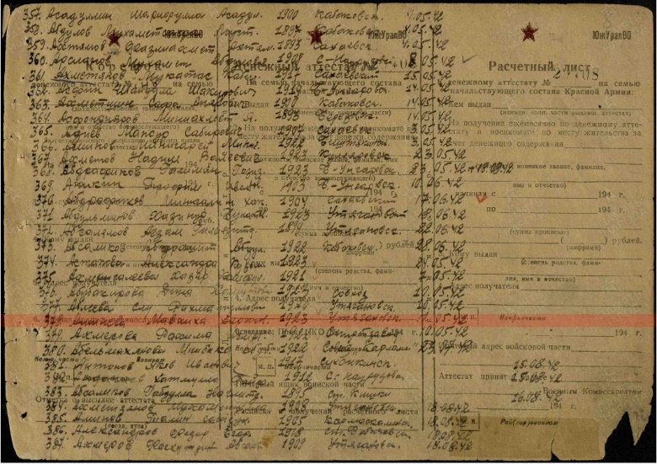

- Хасанова Халида Кашбуловна
Списки призыва и демобилизации
Дата рождения: __.__.1924
Наименование военкомата: Кармаскалинский РВК
Дата и место призыва: Кармаскалинский РВК, Башкирская АССР, Кармаскалинский р-н
Дата призыва: 19.04.1943
Выбытие из воинской части: 19.04.1943
Информация об архиве -
Источник информации: ВК Республики Башкортостан
Фонд ист. информации: Отдел ВК по Кармаскалинскому и Архангельскому р-нам Республики Башкортостан
Дело ист. информации: 11006315

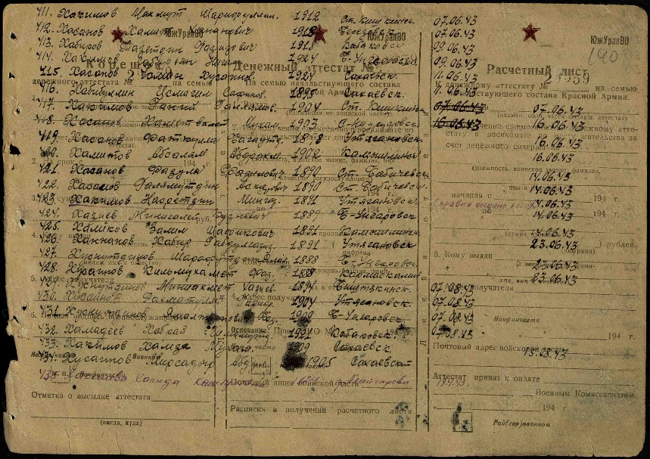
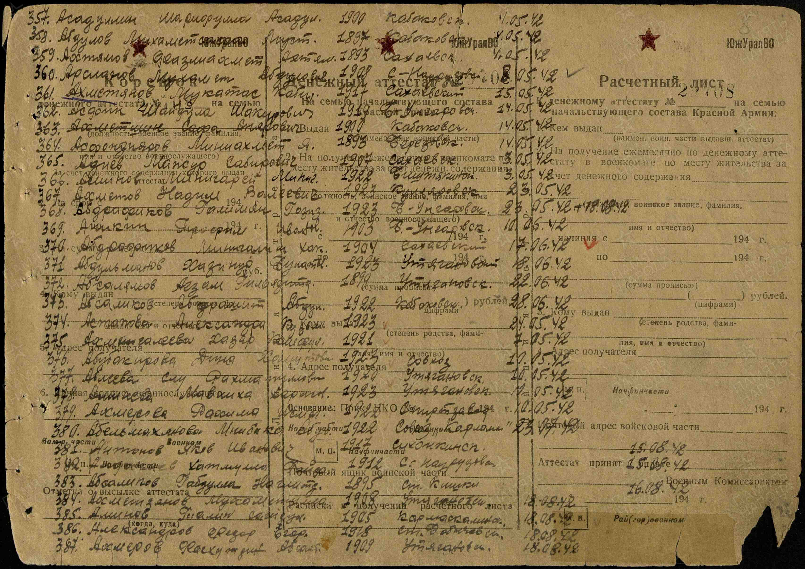

- Соловьева Елена Ивановна, 1923 года рождения

Место рождения: РФ, Башкортостан, Кармаскалинский район

Место призыва: Кукморский РВК, Татарская АССР, Кукморский р-н

Воинское звание: мл. сержант

Воинская часть: 10 корпус противовоздушной обороны

Награды: Медаль «За боевые заслуги»

Медаль «За боевые заслуги»

Наградной документ
Дата рождения: __.__.1923
Наименование военкомата: Кукморский РВК, Татарская АССР, Кукморский р-н
Дата и место призыва: Кукморский РВК, Татарская АССР, Кукморский р-н
Дата поступления на службу: __.__.1942
Воинское звание: мл. сержант
Воинская часть: 10 корп. ПВО
Кто наградил: 10 корп. ПВО
Наименование награды: Медаль «За боевые заслуги»
Номер документа: 4/н
Дата документа: 15.04.1945
Место призыва: Кукморский РВК, Татарская АССР, Кукморский р-н

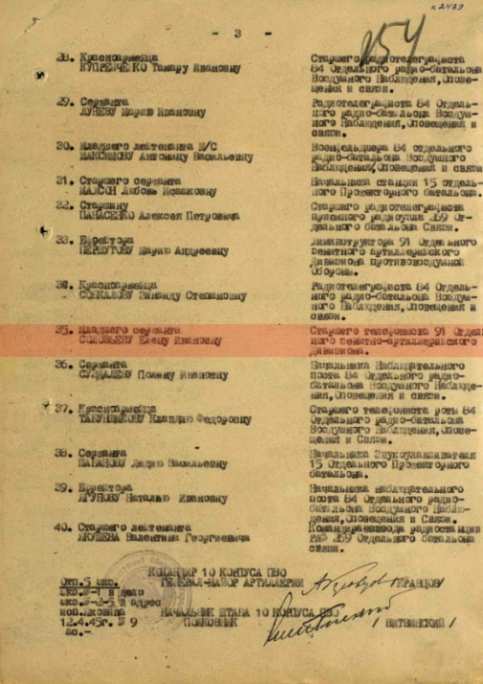
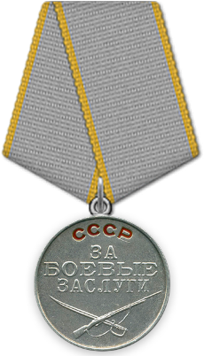

- Талкина Мадина Зиннатовна, 15.03.1920
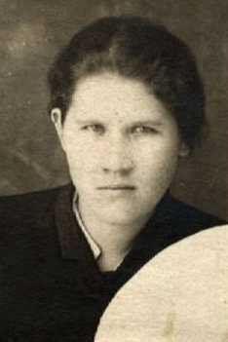
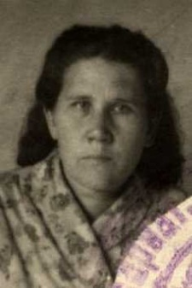

Уроженка д. Улукулево РФ, Башкортостан, Кармаскалинский район, село Кармаскалы
Место призыва: Кармаскалинский РВК, Башкирская АССР, Кармаскалинский р-н
Дата призыва: __.08.1941
Воинское звание: гв. ст. военфельдшер; гв. военфельдшер; гв. лейтенант медслужбы; лейтенант мед. сл.
Воинская часть: 111 гвардейский стрелковый полк 40 гвардейской стрелковой дивизии
Награды: Медаль «За отвагу», Медаль «За боевые заслуги», Орден Красной Звезды, Медаль «За оборону Сталинграда»

Мадина Талхина родилась в с. Кармаскалы в 1920 году в простой крестьянской семье. После семилетки поступила в зубоврачебную школу, по окончании которой ее направили работать в родной район. Но мирную жизнь прервала война. В августе 1941 года Мадину мобилизуют на фронт, где ее в составе группы из нескольких девушек готовят к переброске в тыл врага – обучают премудростям связи, прыжкам с парашютом. Однако 23 в связи с изменением ситуации десантирование в тыл отпадает и девушку переводят в пехотный полк старшей медсестрой медсанбата, а затем фельдшером полка. В ожесточенных боях, освобождая города и села, наши войска двигались на запад. Каждое сражение – это сотни и тысячи убитых и раненых. Сколько бесстрашия, отваги и сил приходилось прикладывать медсестрам, чтобы с передовой вынести истекающего кровью красноармейца – об этом можно только догадываться. За годы войны отважная девушка возвращала к жизни бойцов своим душевным теплом, материнской заботой – ухаживала, писала от имени солдат письма их родным и близким… День Победы Мадина Зиннатовна встретила в Венгрии. После войны прожила на станции Карламан, более 30 лет работала фельдшером в д. Улукулево, снискав уважение и признательность односельчан.

Медаль «За отвагу»

Наградной документ
Наименование военкомата: Кармаскалинский РВК, Башкирская АССР, Кармаскалинский р-н
Дата и место призыва: Кармаскалинский РВК, Башкирская АССР, Кармаскалинский р-н
Дата поступления на службу: __.__.1941
Воинское звание: гв. ст. военфельдшер
Воинская часть: 111 гв. сп
Кто наградил: 40 гв. сд 5 Уд.А
Наименование награды: Медаль «За отвагу»
Номер документа: 19/н
Дата документа: 27.07.1943
Место призыва: Кармаскалинский РВК, Башкирская АССР, Кармаскалинский р-н

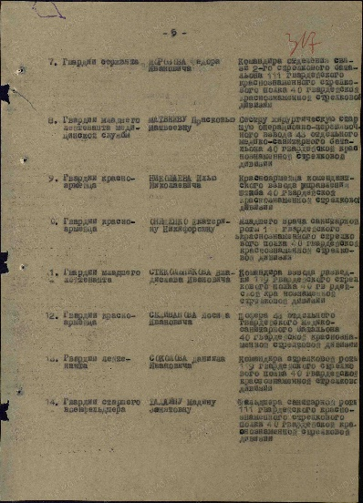

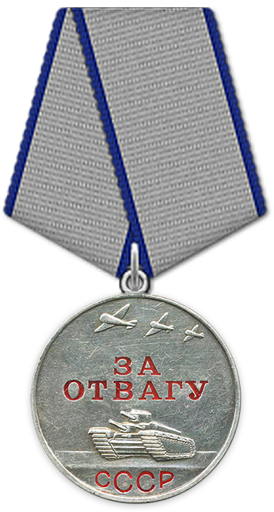

Медаль «За боевые заслуги»
Наградной документ
Наименование военкомата: Кармаскалинский РВК, Башкирская АССР, Кармаскалинский р-н
Дата и место призыва: Кармаскалинский РВК, Башкирская АССР, Кармаскалинский р-н
Дата поступления на службу: 15.08.1941
Воинское звание: гв. военфельдшер
Воинская часть: 111 гв. сп
Кто наградил: 40 гв. сд 5 Уд.А Южного фронта
Наименование награды: Медаль «За боевые заслуги»
Номер документа: 12/н
Дата документа: 30.04.1943
Место призыва: Кармаскалинский РВК, Башкирская АССР, Кармаскалинский р-н

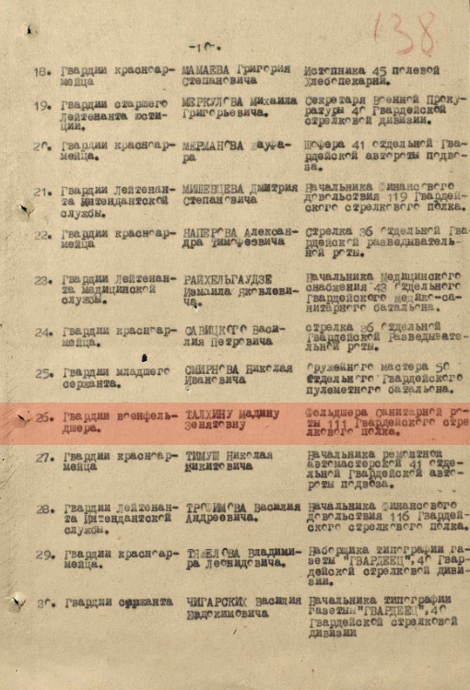

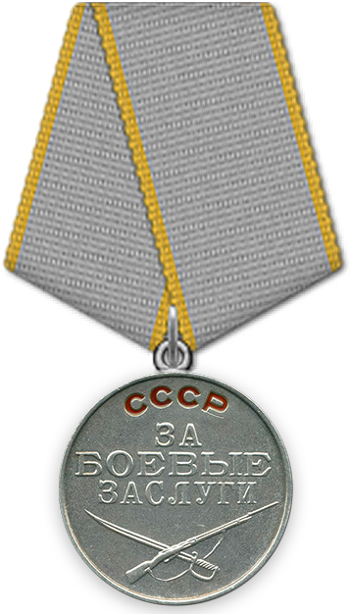

Орден Красной Звезды
Наградной документ

Наименование военкомата: Кармаскалинский РВК, Башкирская АССР, Кармаскалинский р-н
Дата и место призыва: Кармаскалинский РВК, Башкирская АССР, Кармаскалинский р-н
Дата поступления на службу: 15.06.1941
Воинское звание: гв. лейтенант медслужбы
Воинская часть: 111 гв. сп
Кто наградил: 40 гв. сд 31 гв. ск 46 А 3 Украинского фронта
Наименование награды: Орден Красной Звезды
Номер документа: 13/н
Дата документа: 08.03.1945
Место призыва: Кармаскалинский РВК, Башкирская АССР, Кармаскалинский р-н

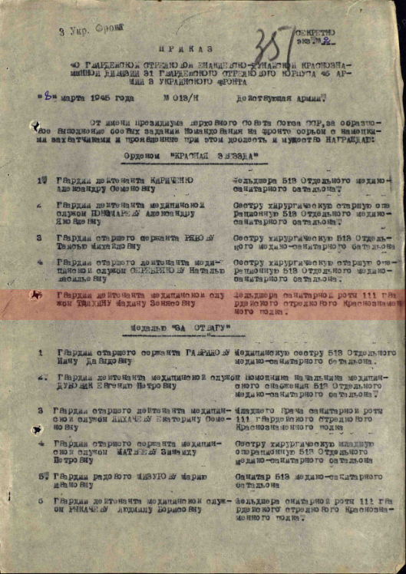

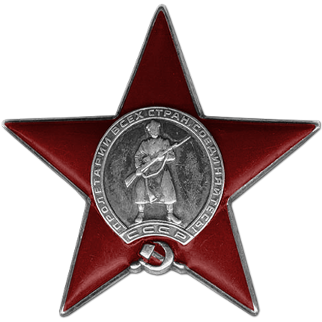

- Киселева Екатерина Александровна, 1924 года рождения

Место рождения: РФ, Башкортостан, Кармаскалинский район, деревня Ульяновка
Место призыва: Кармаскалинский РВК, Башкирская АССР, Кармаскалинский р-н
Воинское звание: сержант
Воинская часть: 10 воздушная армия
Награды: Медаль «За боевые заслуги»

Медаль «За боевые заслуги»
Наградной документ
Наименование военкомата: Кармаскалинский РВК, Башкирская АССР, Кармаскалинский р-н
Дата и место призыва: Кармаскалинский РВК, Башкирская АССР, Кармаскалинский р-н
Дата поступления на службу: __.__.1943
Воинское звание: сержант
Воинская часть: 10 ВА
Кто наградил: 18 авк 10 ВА Дальневосточного фронта
Наименование награды: Медаль «За боевые заслуги»
Номер документа: 7/н
Дата документа: 09.09.1945
Место призыва: Кармаскалинский РВК, Башкирская АССР, Кармаскалинский р-н

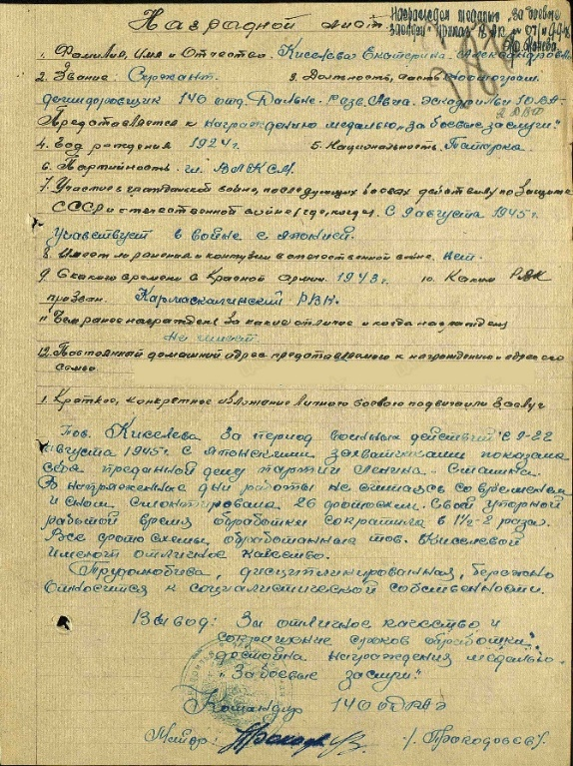
Заключение

В этой работе я узнал много интересного о женщинах нашего района, которые очень много делали во время войны. Они были не только мамами и бабушками, но и настоящими героями. Женщины боролись на фронте, стреляли, защищали Родину вместе с мужчинами. А в тылу они работали на заводах, делали оружие, шили одежду для солдат и ухаживали за раненными. Благодаря их силе, терпению и любви к Родине, победа стала возможной. Эти женщины были очень смелыми и добрыми, и их подвиги навсегда останутся в нашей памяти. Я очень горжусь тем, что узнал о них, и буду стараться помнить их подвиги. Они показали, что даже женщина может быть героем и помогать Родине в трудные времена.
Данные исследования на тему «Женщины нашего района на фронте и в тылу» были найдены использованием данных портала «Память Народа», и книги «Воевали наши девушки: Краеведческое издание»

